

**ESCUELA POLITÉCNICA NACIONAL**

**ESCUELA DE FORMACIÓN DE TECNÓLOGOS**

**TECNOLOGÍA SUPERIOR EN DESARROLLO DE SOFTWARE**

**PERÍODO ACADÉMICO:** **ASIGNATURA:** BASES DE DATOS (TD)

**DOCENTE:** MSc. Marina Vintimilla

**APELLIDO Y NOMBRE DEL ESTUDIANTE NOTA: SIN NOTA**

Garzón Mateo

**TEMA: DATO, CAMPO, INFORMACIÓN**

**INSTRUCCIONES:**

**CONTESTA LAS SIGUIENTES *PREGUNTAS DE REPASO:***

1. *Campo es sinónimo de información? (si/no) justifique*

*No un campo contiene la información mas no es su sinónimo además que es contiene el dato procesado*

1. *El ciclo del proceso de información puede ser de tipo manual o por medio de uso de herramientas informáticas? (VERDADERO O FALSO)*

*VERDADERO*

1. *De los siguientes casos indica qué es dato, información, campo. UBICA TU RESPUESTA A LA DERECHA DE LA IMAGEN.*

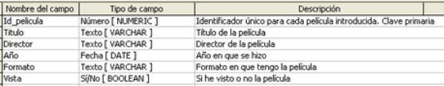*El campo*

LISTA DE PRECIOS POR AUTOR (DE LIBRO)

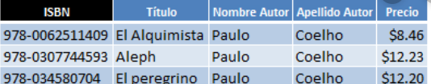*Informacion*

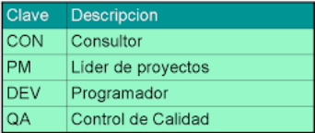 *Dato*

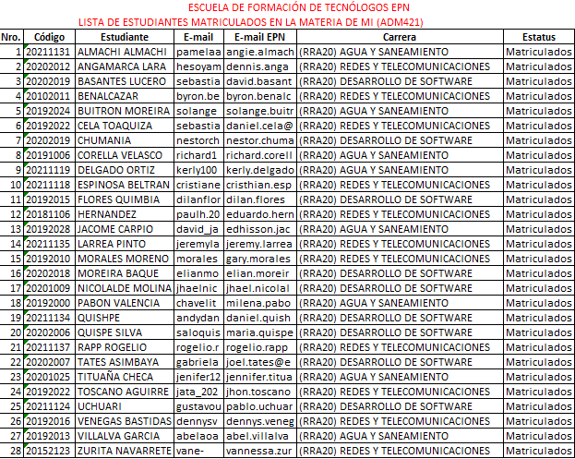*Informacion*

*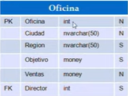Campo*

1. *Estructura el registro de un archivo; el formulario de la imagen siguiente está orientado al registro de propuestas de ensayos.*

*Los datos proporcionados en el formulario, transformarlos a campos e indica cómo se podría transformar en información.*

de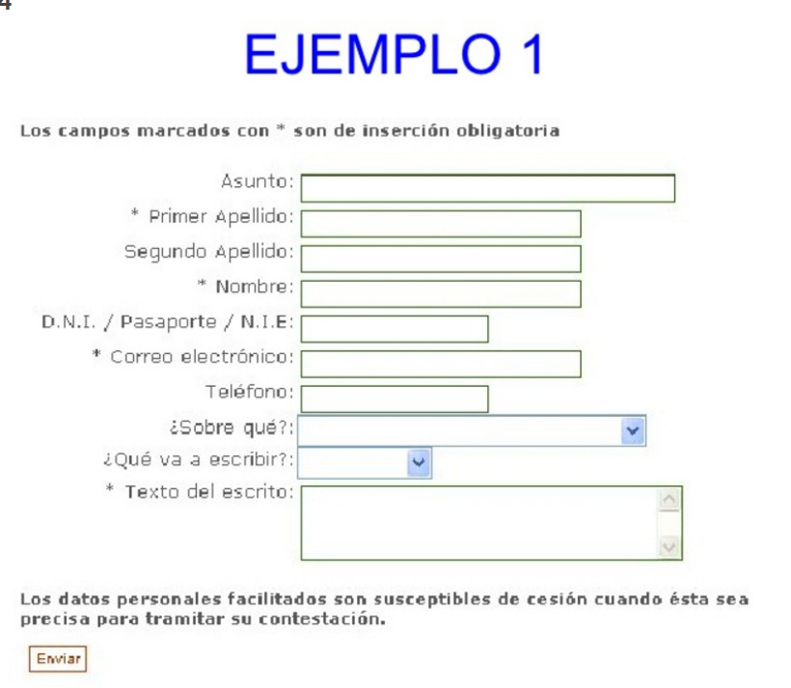

|  |  |  |
| --- | --- | --- |
| ID | Tipo | Descripcion |
| Asunto |  |  |
| Apellidos |  |  |
| Nombre |  |  |
| d.N.I PASSPORTE  NIE |  |  |
| Telefono |  |  |
| Correo |  |  |

**Sube al documento en Word, no lo recibo en PDF.**

**Garzón Mateo**

**NO ME CONFUNDAS ENVIANDO VARIAS VECES.**